新Handler（測試分選機）的控制介面通訊協定
Date: September 11, 2026

Handler對外的通訊介面
- RS232介面
- Baud Rate = 115200,
- Parity = None,
- Data bits = 8,
- Stop bit = 1

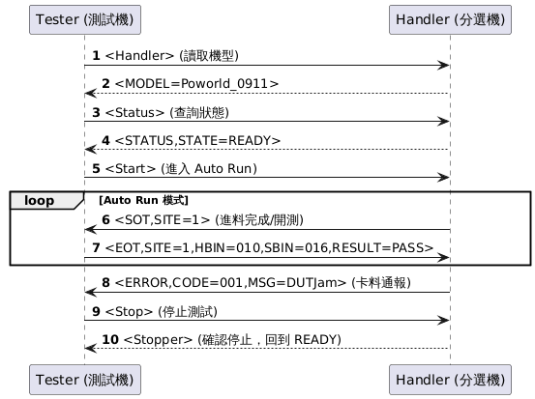
Handler的通訊協定的示意圖

Handler的通訊協定及命令的詳細說明

讀取機型或型號的命令
先由測試機（Tester / ATE）經由RS232介面（以ASCII的格式）發送<Handler>的字串到Handler（測試分選機），Handler在收到這個字串命令之後，須經由RS232介面回應Model Name或Model Number的字串到電腦端（軟體），例如：<Poworld_0911>。
備註：字串都是以 “<” 字元作開頭，並且以 “>” 字元作結尾。

通知Handler可以開始工作的命令
為了避免測試機（Tester / ATE）與Handler（測試分選機）在Power ON（初始化）之後有可能會快慢不同的問題，所以，Handler並不會在完成Power ON之後，立即開始工作（也就是說：向Tester發送 <SOT> 的字串）。
要注意的是：
- 若 Tester 沒有準備好，就不應該對外發送任何字串命令。
- 等到Tester 已經準備好開始工作，才可以對Handler發送 <START> 字串命令（以ASCII的格式）。
- Handler須在收到Tester所發送 <START> 的字串之後，才可以開始進入「Auto Run 狀態」。
- Handler在收到Tester所發送 <START> 的字串之後，無需回應任何Acknowledge的訊息（也可以想成是：Tester能夠收到SOT命令，即代表已經有收到了 <START> 的字串）。

什麼是Auto Run狀態
  - 所謂的「Auto Run 狀態」，指的是：Handler經由RS232介面發送SOT的字串到Tester，然後，等待Tester在測試完成後發送EOT字串給Handler，如此自主地循環不斷，不需人為操控。
  - 可以認為「Auto Run 狀態」是：Tester等待SOT的字串，而Handler等待EOT字串，所以可以認為在這種狀態下：
    - 如果Tester沒有收到SOT的字串，Tester不會作任何事。
    - 如果Handler沒有收到EOT的字串，Handler不會作任何事，直到Timeout 的時間（例如發送SOT命令後 5 秒後），仍然未收到EOT的回應，此時應該要發送異常狀態的命令字串，例如：“<ERROR,CODE=xxx>”。

什麼是SOT字串命令
SOT字串的格式如同其它的命令，也是以 “<” 字元作開頭，並且以 “>” 字元作結尾，詳細說明如下；
<SOT,SITE=1>
  - SOT代表著開始測試的意思。
  - SITE=1 ：讓第1個site(或第1個station)的Tester開始測試。

Handler處於異常狀態時所發送的命令字串
Handler常常可能因為：卡料（Jam）、門被打開、料盤用盡（Empty）、或Timeout等各種奇怪的原因而出現停機的狀況，此時，Handler應該主動地以ASCII字串通知Tester（通知一次即可，無需發送多次），目的是：讓Tester停止測試，並順便將異常的代號及原因，顯示在測試機的螢幕上。其中的字串如下列的格式：
  - <ERROR,CODE=XXX,MSG=YYYYYY> 其中的：
    - xxx代表著3位數的異常狀態的代號數值（由000到999）。
    - “Msg=” 後的最多6個字元代表狀態的訊息，
  - 卡料（JAM）的代號數值= 001，MSG=DUTJAM
  - 門被打開的代號數值= 002，MSG=OPENED
  - 料盤用盡（EMPTY）的代號數值= 003，MSG=RUNOUT
  - TIMEOUT的代號數值= 004，MSG=TIMOUT

通知Handler測試完成的命令
  - 當site 1的Tester收到由Handler發送來的<SOT,SITE=1>字串，就會開始對DUT(待測物)進行測試。其中的：
    - SOT代表著開始測試的意思
    - SITE代表著哪一個site；因為一部Handler有可能連接到多個site的Tester (或多個Station的Tester)，所以，有必要讓Tester知道是哪一個site的Tester應該開始測試。
  - Tester完成測試之後會（以ASCII的格式）經由RS232介面發送
<EOT,SITE=1,HBIN=xxx,SBIN=yyy,RESULT=PASS> 的字串到Handler，字串的意義是：
    - EOT：Tester完成了測試。
    - SITE=1 ：第1個site(或第1個station)的Tester完成測試。
    - HBIN與SBIN：代表著Hard Bin（硬體分Bin）與 Soft Bin（軟體分Bin或分Grade），因為一個 Hard Bin 可能對應多個不同的 Soft Bin (Grade)，所以加以區分開來。
    - xxx及yyy代表著3位數的數值（000到999），也就是說；這一回合的DUT(待測物)被歸類於哪一個Bin。
    - 例如： HBIN=010,SBIN=016 代表著待測物被歸類於Hard Bin 10及Soft Bin 16。

通知Handler可以停止工作的命令
  - 當測試機（Tester）想要停止測試時，將會向Handler（測試分選機）發送 <Stop> 的字串。
  - Handler在收到此字串命令之後，須經由RS232介面發送 <Stopper> 的字串到Tester，以便讓Tester知道Handler已經確實地停止工作。
  - Handler 停止工作後，回到Ready狀態。

詢問Handler目前狀態的命令
  - 當測試機（Tester）想要知道 Handler的狀態時，可以發送 <STATUS> 命令字串以便用來查詢 Handler 當前的狀態，Handler在收到這個命令之後，應該回應它的狀態，內容如下列範例所示：
    - <STATUS,STATE=READY> 代表Handler 當前的狀態是處於 Ready狀態，也就是說：Handler準備好了，可以準備開始工作了（沒有任何異常狀態）。
    - <STATUS,STATE=AUTORUN> 代表Handler 當前的狀態是處於Auto Run模式。
    - <STATUS,STATE=ERROR,CODE=xxx> 代表Handler 當前的狀態是處於異常狀態，異常狀態的代號數值可參考前述章節中所說明的。

